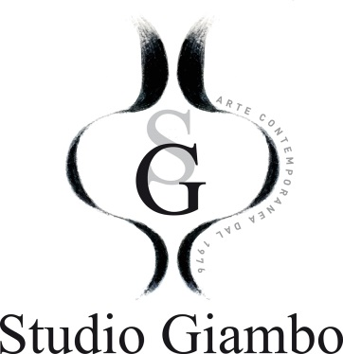

Associazione Arte Lingua e CulturaFondata a Firenze nel 1976 registrata a Firenze il 25.10.1985 al n. 10317 - codice fiscale n. 94015170486
Corso Tintori 6 – 50122 Firenze tel +39 3339344636 – mail: info@studiogiambo.it -sede secondaria: 54027 Pontremoli, via Porta Parma 30

LIBRO D’ARTISTA TOSCANA TOUR 2019

COMUNICATO STAMPA 20.08.2019

Dopo la prima tappa dell’edizione 2019 del “Libro d’Artista Toscana Tour” che, con grande successo di pubblico e di critica, si è aperta nello scorso luglio nella città di Pontremoli (MS), comune capofila della manifestazione, all’interno della splendida cornice di Palazzo Dosi Magnavacca a Pontremoli (MS), l’ evento che da ormai quindici anni appassiona e miete successi tra artisti e appassionati da qualche anno a questa parte divenuta itinerante - organizzato dall’Associazione Arte Lingua e Cultura – STUDIO GIAMBO DI FIRENZE ha approdato nel Comune di San Vincenzo (LI) nei locali della “La Torre” nel mese di agosto.

Il mese di settembre prossimo vedrà l’esposizione itinerante dirigersi a Pisa, all’interno di Palazzo Lanfranchi, sede del Museo della Grafica dell’Università, dove il taglio del nastro avverrà giovedì 5 settembre. Le opere saranno esposte sino al 15 dello stesso mese.

Dal 5 al 27 ottobre il tour farà tappa a Carrara al Museo CARMI e Infopoint; mentre dal 20 novembre al 15 dicembre sarà la volta di Prato con la Biblioteca Lazzerini e la Sala comunale Campolmi.

Il nuovo anno infine comincerà con l’ultima tappa di “Libro d’Artista Toscana Tour”, che concluderà il suo lungo tour a Firenze all’interno di Palazzo Medici Riccardi.
.
.

Cinquantacinque artisti e settantuno opere presentate da artisti in arrivo dall’Italia e numerosi paesi esteri, tra cui Argentina e Canada.
Sono presenti anche lavori degli studenti delle Accademie di Belle Arti di Bologna e Carrara, dei Licei Artistici di Cecina e Piombino (LI) e della Scuola dell’infanzia Cancelli di Reggello (FI) con 37 opere.
In tutto saranno esposti 106 pezzi unici, inediti, in cui il libro diviene scultura, organino, oggetto e quant’altro scaturisce dalla creatività di ogni singolo artista: libri che divengono opere d’arte pronte a stupire e ad ammaliare i visitatori grandi e piccini.

